製品別比較表（案）
2020年4月改訂
 | 後発品 |  | 標準製剤
会社名 | 株式会社ビオメディクス
製品名 | ラベプラゾールNa錠10mg「BMD」 |  | ラベプラゾールナトリウム10mg錠（一般名）
薬 価 | 46.30円／錠 |  | 86.10円／錠
規 格 | 1錠中、「日局」ラベプラゾールナトリウム10mgを含有する。
薬効  分類名 | 消化性潰瘍用剤
効 能  効 果 | 胃潰瘍、十二指腸潰瘍、吻合部潰瘍、逆流性食道炎、Zollinger-Ellison症候群、非びらん性胃食道逆流症  下記におけるヘリコバクター・ピロリの除菌の補助  胃潰瘍、十二指腸潰瘍、胃MALTリンパ腫、特発性血小板減少性紫斑病、早期胃癌に対する内視鏡的治療後胃、ヘリコバクター・ピロリ感染胃炎
 | （右記の適応なし） |  | 低用量アスピリン投与時における胃潰瘍又は十二指腸潰瘍の再発抑制
用 法  用 量 | ○胃潰瘍、十二指腸潰瘍、吻合部潰瘍、Zollinger-Ellison症候群  通常、成人にはラベプラゾールナトリウムとして1回10mgを1日1回経口投与するが、病状により1回20mgを1日1回経口投与することができる。なお、通常、胃潰瘍、吻合部潰瘍では8週間まで、十二指腸潰瘍では6週間までの投与とする。  ○逆流性食道炎  ＜治療＞逆流性食道炎の治療においては、通常、成人にはラベプラゾールナトリウムとして１回10㎎を１日１回経口投与するが、病状により１回20㎎ を１日１回 経口投与することができる。なお、通常、８週間までの投与とする。また、プロトンポンプインヒビターによる治療で効果不十分な場合、１回10㎎又は１回20㎎を１日２回、さらに８週間経口投与することができる。ただし、１回20㎎１日２回投与は重度の粘膜傷害を有する場合に限る。  ＜維持療法＞再発・再燃を繰り返す逆流性食道炎の維持療法においては、通常、成人にはラベプラゾールナトリウムとして１回  10㎎ を１日１回経口投与する。また、プロトンポンプインヒビターによる治療で効果不十分な逆流性食道炎の維持療法においては、１回10㎎ を１日２回経口投与することができる。  ○非びらん性胃食道逆流症  通常、成人にはラベプラゾールナトリウムとして1回10mgを1日1回経口投与する。なお、通常、4週間までの投与とする。  ○ヘリコバクター・ピロリの除菌の補助  通常、成人にはラベプラゾールナトリウムとして1回10mg、アモキシシリン水和物として1回750mg（力価）及びクラリスロマイシンとして1回200mg（力価）の3剤を同時に1日2回、7日間経口投与する。  なお、クラリスロマイシンは、必要に応じて適宜増量することができる。ただし、1回400mg（力価）1日2回を上限とする。  プロトンポンプインヒビター、アモキシシリン水和物及びクラリスロマイシンの3剤投与によるヘリコバクター・ピロリの除菌治療が不成功の場合は、これに代わる治療として、通常、成人にはラベプラゾールナトリウムとして1回10mg、アモキシシリン水和物として1回750mg（力価）及びメトロニダゾールとして1回250mgの3剤を同時に1日2回、7日間経口投与する。
○低用量アスピリン投与時における胃潰瘍又は十二指腸潰瘍の再発抑制
通常、成人にはラベプラゾールナトリウムとして1回5mgを1日1回経口投与するが、効果不十分の場合は1回10mgを1日1回経口投与することができる。
添加物 | D－マンニトール、酸化マグネシウム、結晶セルロース、ヒドロキシプロピルセルロース、カルメロースカルシウム、低置換度ヒドロキシプロピルセルロース、ステアリン酸マグネシウム、エチルセルロース、ヒプロメロースフタル酸エステル、グリセリン脂肪酸エステル、酸化チタン、黄色三二酸化鉄、カルナウバロウ |  | エチルセルロース、黄色三二酸化鉄、カルナウバロウ、カルメロースカルシウム、グリセリン脂肪酸エステル、酸化チタン、酸化マグネシウム、ステアリン酸マグネシウム、タルク、低置換度ヒドロキシプロピルセルロース、ヒドロキシプロピルセルロース、ヒプロメロースフタル酸エステル、D-マンニトール
性状 | 淡黄色の腸溶フィルムコーティング錠  識別コード：BMD19 | 直径（mm） | 厚さ（mm） | 重量（mg）
 |  | 約6.7 | 約3.7 | 132
 |  | 表  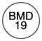 | 裏 | 側面  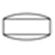
標準製剤  との  同等性 | 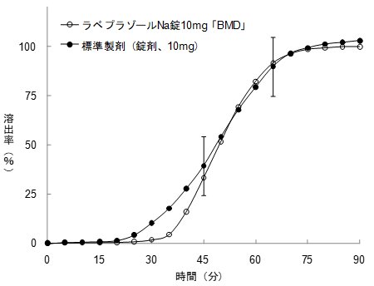  【溶出試験（試験液、pH6.8）】 |  | 【血漿中濃度比較試験（人、空腹時）】  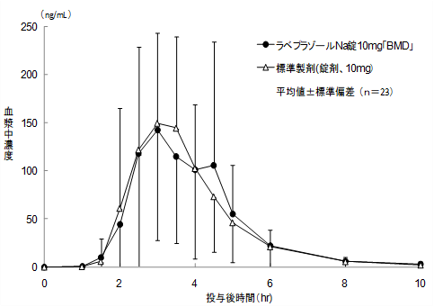
 | 「後発医薬品の生物学的同等性試験ガイドライン」に基づき両製剤の溶出挙動は同等であると判断された。 |  | 「後発医薬品の生物学的同等性試験ガイドライン」に基づき、両製剤は生物学的に同等であると確認された。
連絡先

